Especificação dos Diagramas de Software – Grupo 4

# **Introdução**

Este documento apresenta os diagramas: UWE, Implantação, Classes (Entidades) do Sistema EASYHotel.

## Identificação

Tema: Reserva de hospedagem.

Integrantes:

1. Aryslene Santos Bitencourt
2. Victor Hugo da Silva Ota

## 1.2 Diagrama UWE

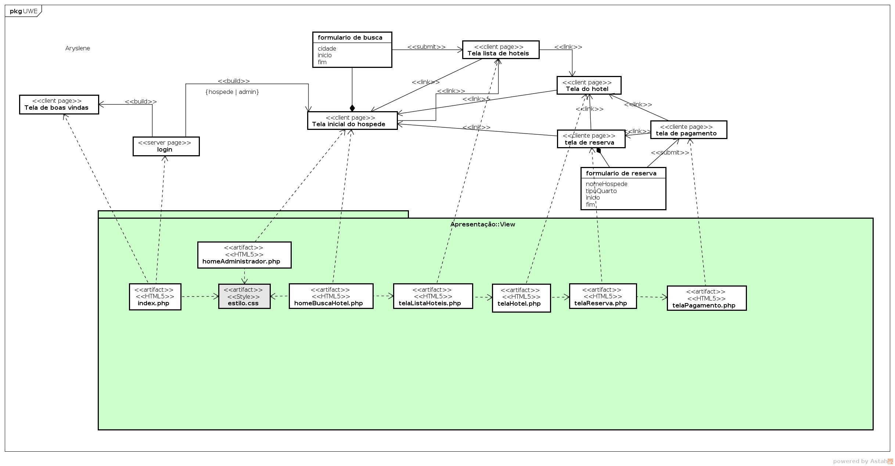

## 1.3 Diagrama de Implantação

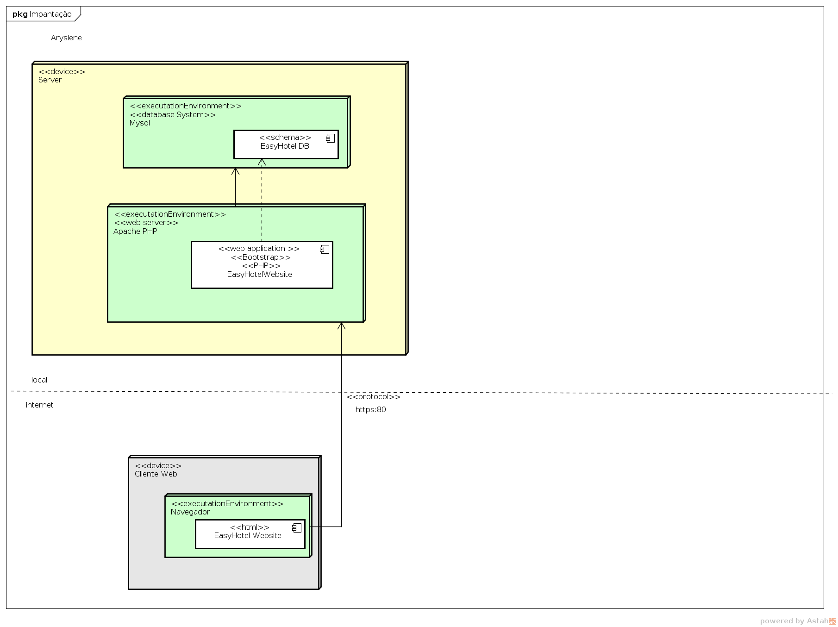

## 1.4 Diagrama de Classes (Entidades)

## 

## 1.5 Observações

Caso ocorra alguma dificuldade na leitura dos diagramas o arquivo Astah e as imagens dos diagramas estão disponíveis no moodle.